Hockey New Brunswick  P.O. Box 456, 165 Regent Street, Suite 4  Fredericton, NB E3B 4Z9  Tel: (506) 453-0089  www.hnb.ca | 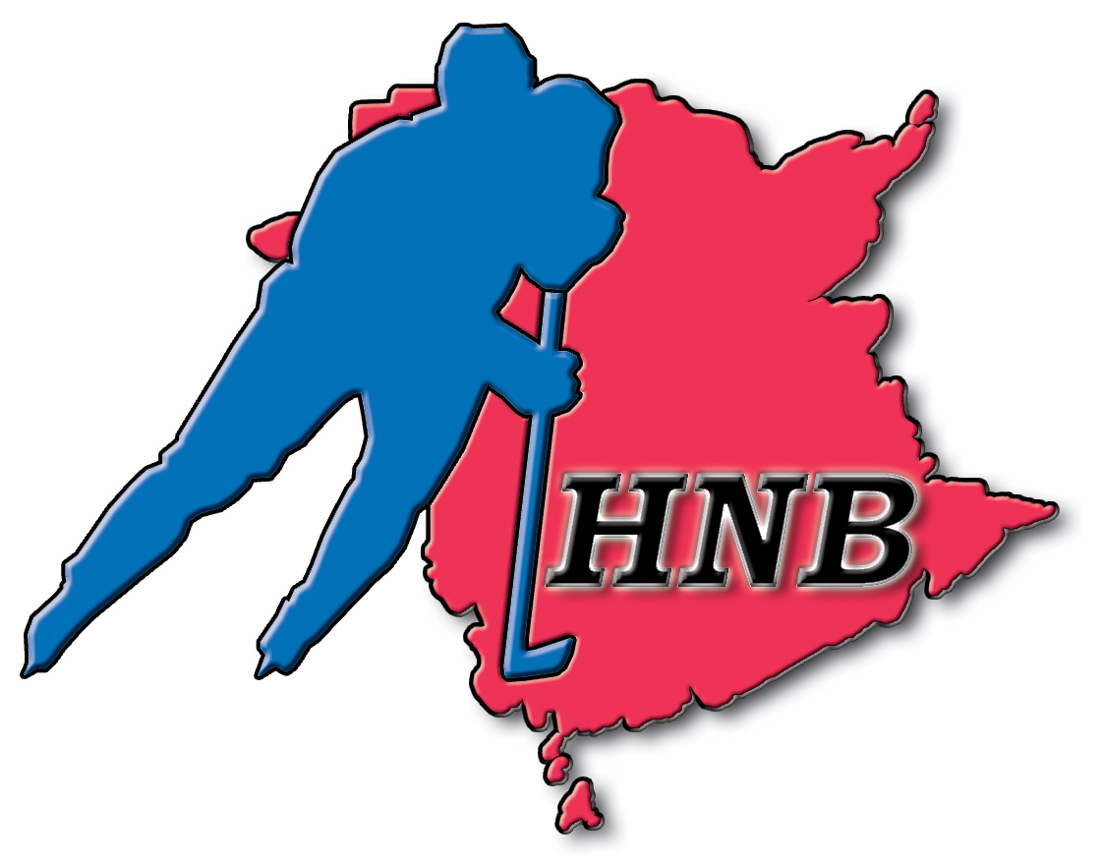 | Hockey Nouveau-Brunswick  C.P. 456, 165 rue Regent, Local 4  Fredericton (N.-B.) E3B 4Z9  Tél: (506) 453-0089  www.hnb.ca

HNB Travel Permit / Autorisation de voyage

Tournament outside N.B. / Tournoi en de hors du N.B. #
Tournament inside N.B. / Tournoi en N.B.
Exhibition Game(s) / Partie(s) hors-concours
Jamboree

Team Name/nom de l’équipe

Team Coach/entraîneur de l’équipe Category/catégorie

Tournament / tournoi Exhibition Game (Opposing team)
Partie(s) hors-concours (Équipe adverse)

Location / Endroit Travel date(s) / Date(s) du voyage

I authorize the above-mentioned team to participate and travel

J'authorise l'équipe ci-haut mentionnée à participer et à voyager

District Director NBMHC/Directeur de District CHMNB Date
or / ou
HNB office / Bureau de HNB

Return to:/
retournez à:
Fax #:

X

e-mail to Jeff McLeod
HNB District 5 Minor Hockey Director
jmcleods@gmail.com

